¿POR QUÉ, POR QUÉ? - CANTICUENTICOS

¿Por qué, por qué
de día el cielo es tan celeste?
¿Por qué, por qué
la luna sube y no se cae?
¿Por qué, por qué
crece mi sombra desde los pies?
¿Por qué, por qué
en una panza cabe un bebé?
¿Por qué los domingos se acaban?
¿Por qué las estrellas se ven tan brillantes?
¿Por qué si salió de la nada
es que el universo se hizo gigante?
¿Por qué se contagia la risa?
¿Por qué algunas noches llorás cuando duermo?
¿Por qué crezco todos los días
pero todavía no llego hasta el cielo?
Quiero saber por qué.
Quiero saber por qué.
Quiero saber, quiero saber por qué.
Quiero saber, quiero saber por qué.
Quiero saber, quiero saber por qué.
Quiero saber, quiero saber por qué.
¿Por qué, por qué
son infinitos los colores?
¿Por qué, por qué
cada persona es diferente?
¿Por qué, por qué
te vas temprano y tarde volvés?
¿Por qué, por qué
brillan tus ojos cuando me ves?
¿Por qué algunos chicos trabajan?
¿Por qué si el trabajo es cosa de grandes?
¿Por qué siempre hay alguien que manda?
¿Por qué el tiempo anda sólo hacia adelante?
¿Por qué va tan lenta la vida?
¿Por qué duran poco los mejores sueños?
¿Por qué cuando alargo la vista
se alarga la lista de lo que no entiendo?
ESTRIBILLO

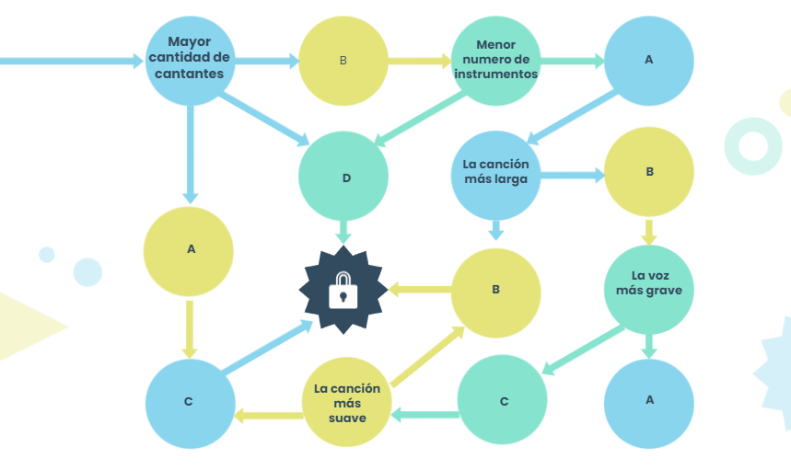

1-A veces somos, a veces no
Un día es odio, otro es amor
Y la razón, la razón yo no la conozco
Pero contigo siempre vuelvo a perder Más de lo que aposté
2-Una parte de mí no te quiere soltar
Pero la otra no está convencida
Porque contigo yo me encuentro justo en la mitad
Entre un verano y toda una vida
3-Tú me vas cambiando las señales
Rompes mis planes y así no vale
Yo estaba esperando algo distinto
¿Será mi instinto el que me falló?

4-Entre un "Te quiero" y un "Nunca más"
Entre la espada y la pared cuando no estás
Y la razón, la razón yo no la conozco
Pero contigo siempre vuelvo a perder
Más de lo que aposté
5-Tú me vas cambiando las señales
Rompes mis planes y así no vale
Yo estaba esperando algo distinto
¿Será mi instinto el que me falló?
6-No quiero conformarme con amarte así
Entre tus brazos y tú no en los míos
En medio de un "Te quiero" y "Te olvido"
Dime, ¿qué gano con amarte así?
Tú me juraste la luna, y de tantas estrellas ninguna
Me regalaste, solo me dejaste mil dudas
Y más de veinte noches a oscuras
Que no llegaste

